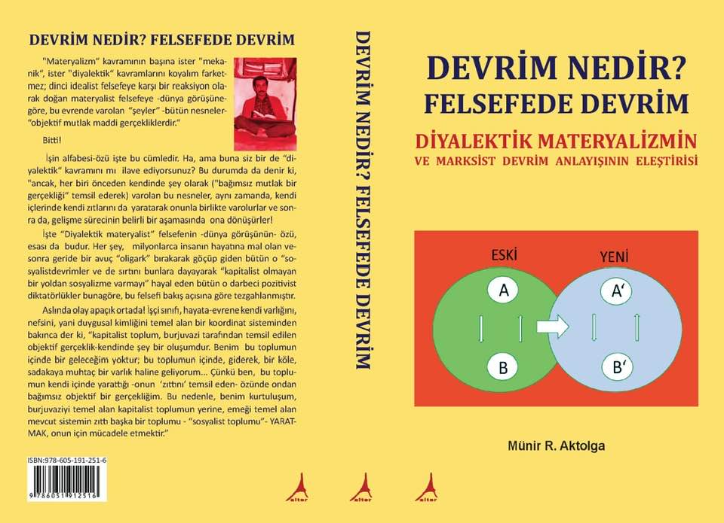

İÇİNDEKİLER:

ÖNSÖZ………………………………………………………………………………………………………………………….............3

GİRİŞ: 4

1. BÖLÜM: 7
DİN VE FELSEFE, İDEALİZM VE MATERYALİZM NASIL ORTAYA ÇIKIYORLAR?.. 7
DİYALEKTİK MATERYALİZMİN, YA DA, MARKSİST DEVRİM ANLAYIŞININ ESASLARI... 9
„YENİ“NİN „ESKİ“NİN İÇİNDEN ÇIKIP GELME SÜRECİNİN, YANİ „DEVRİMİN“ VE „JAKOBEN DEVRİMCİLİĞİN“ DİYALEKTİĞİ... 16
KAPİTALİZMDEN MODERN SINIFSIZ TOPLUMA GEÇİŞİN DİYALEKTİĞİ... 21
SINIF MÜCADELESİ NEDİR?.. 24
EVRENSEL BOYUTLARIYLA “ZITLIK, ÇELİŞKİ“-“ZITLARIN BİRLİĞİ VE MÜCADELESİ” 25
BİR DURUMDAN BİR BAŞKA DURUMA GEÇİŞ NASIL GERÇEKLEŞİYOR?.. 30
MARKSİST-LENİNİST DEVLET ANLAYIŞININ ELEŞTİRİSİ... 32

2. BÖLÜM: 33
MODERN SINIFSIZ TOPLUMA GİDEN YOLDA BİLİMDE VE FELSEFEDE DEVRİM!.. 33
Sistem örgütlü bir bütündür... 35
SİSTEM, MADDELEŞMİŞ BİLGİDİR... BİLGİNİN KORUNUMU YASASI... 36
HER SİSTEMİN BİR MERKEZİ VARDIR... 40
HER DURUMDA, “SİSTEM MERKEZİ”, SİSTEMİN İÇİNDEKİ “DOMİNANT” -BASKıN- UNSUR TARAFINDAN TEMSİL OLUNUR!.. 42
EVET, O HALDE ŞİMDİ “PRATİĞE” BAKALIM!.. BATI’DA VE BİZDE DEVLET… 47

3. BÖLÜM: 50
BATI’DAN FARKLI BİR ÖRNEK OLARAK TÜRKİYE’DE VE ARAP ÜLKELERİNDE DEVRİMCİ DÖNÜŞÜM DİYALEKTİĞİ... 50

4. BÖLÜM: 53
NASIL BİR DÜNYADA YAŞIYORUZ-KÜRESEL DÜNYA SİSTEMİNİN DOĞUŞU... 53
HER “İNKÂR” SÜRECİ KENDİ “DİYALEKTİK İNKÂRIYLA” BİRLİKTE GELİŞİYOR… 54
KÜRESELLEŞME VE BİLGİ TOPLUMUNUN DOĞUŞU NE ZAMAN BAŞLIYOR?.. 55
ULUS DEVLETLERİN DOĞUŞU... 56
KAPİTALİZM NASIL GELİŞİYOR... 57
SERBEST REKABETTEN TEKELE... 60
DÜNYANIN PAYLAŞILMASI VE EMPERYALİZM... 62
19 VE 20. YÜZYILLARIN DÜNYASI NASIL BİR DÜNYAYDI?.. 64
“EMPERYALİST ZİNCİRİN ZAYIF HALKALARI”- 19-20. YY’LARIN DEVRİM ANLAYIŞI... 65
PEKİ O HALDE, 1917’DE OLAN NE İDİ?.. 66
“SOSYALİST SİSTEM” NEDEN YIKILDI?.. 67
İKİ DÜNYA SİSTEMİ... 69
YENİ ESKİNİN İÇİNDE GELİŞİR... 71
PEKİ, “AVRUPA BİRLİĞİ” NEYİN ÇABASIYDI?.. 72
ÜRETİCİ GÜÇLER “SOSYALİST SİSTEM” ALTINDA NEDEN GELİŞEMEDİ?.. 74
“DUVARLAR” NASIL YIKILDI?.. 77
KÜRESEL DÜNYA SİSTEMİNİN DOĞUŞU... 77
ULUS-DEVLET KABUĞU “GELİŞMEKTE OLAN ÜLKELERDE” DE ÇATLIYOR... 79
„KÜRESEL DEMOKRATİK DEVRİM“!.. 81
KÜRESELLEŞME, ÜRETİCİ GÜÇLERİN GELİŞMESİ VE SINIF MÜCADELESİ... 83
„ENDÜSTRİ 4.0 DEVRİMİ’NDEN“ BAHSETTİĞİMİ ANLAMIŞSINIZDIR SANIRIM!.. 86
EVET, YENİ TİPTEN TEKELLER, BİLGİ TEKELLERİ OLUŞABİLİR Mİ?.. 91
BU DURUMDA GERİYE TEK BİR YOL KALIYOR: “BİLGİ TOPLUMU”... 94
KÜRESEL MUHALEFETİN DOĞUŞU-BUGÜNÜ YARINA BAĞLAYAN YOLLAR... 100
KÜRESELLEŞME SÜRECİNE KARŞI OLUŞAN REAKSİYONLARIN DİYALEKTİĞİ!.. 101
20.YÜZYILDAKİ ANLAMLARIYLA “SAĞ”-“SOL” KALMADI ARTIK!.. 106
AMA BİR DE, SİSTEMİN KENDİ İÇİNDEKİ MUHALEFET KONUSU VAR!.. 108
NEREDEN BAŞLAMALI... 111
MARKSİZM VE BİLGİ TOPLUMUNU YARATMANIN DİYALEKTİĞİ... 112

EKLER: 116

1- POZİTİVİZM, BÜTÜN TOPLUM MÜHENDİSLİĞİ FAALİYETLERİNİN FELSEFİ İDEOLOJİK ZEMİNİDİR… 116

2-EVET POZİTİVİZM TOPLUM MÜHENDİSLİĞİNİN FELSEFİ-İDEOLOJİK ZEMİNİDİR AMA ÖRNEĞİN, 1917 VE BİZİM 1923 DENEYİMİMİZ İLE AFGANİSTAN UYGULAMALARI, SÜRECİN DİYALEKTİĞİ AÇISINDAN AYNI DEĞİLDİR! 122

3- “SCHRÖDİNGER’İN KEDİSİ”!.. 126

DAHA ÖNCE YAYINLANAN KİTAPLAR: 135

ARKA KAPAK:

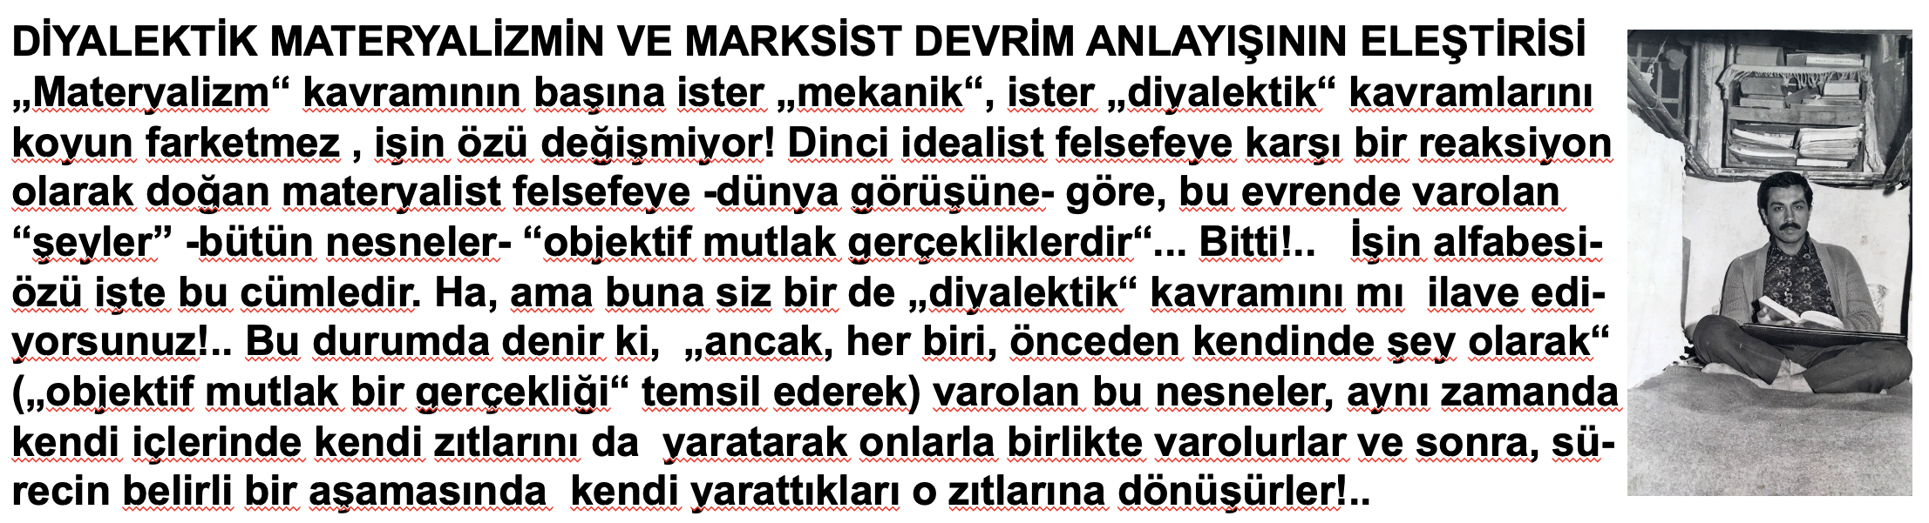
İşte „Diyalektik materyalist“ felsefenin -dünya görüşünün- özü, esası da budur… Her şey, milyonlarca insanın hayatına mal olan ve sonra geride bir avuç „oligark“ bırakarak göçüp giden bütün o „sosyalist devrimler ve de sırtını bunlara dayayarak „kapitalist olmayan bir yoldan sosyalizme varmayı“ hayal eden bütün o darbeci pozitivist diktatörlükler buna göre, bu felsefi bakış açısına göre tezgahlanmıştır…

Aslında olay apaçık ortada! İşçi sınıfı, hayata-evrene kendi varlığını, nefsini, yani duygusal kimliğini temel alan bir koordinat sisteminden bakınca der ki, „kapitalist toplum, burjuvazi tarafından temsil edilen objektif gerçeklik-kendinde şey bir oluşumdur. Benim bu toplumun içinde bir geleceğim yoktur; bu toplumun içinde, giderekten, bir köle, sadakaya muhtaç bir varlık haline geliyorum... Çünkü ben, bu toplumun kendi içinde yarattığı -onun ‚zıttını‘ temsil eden- özünde ondan bağımsız objektif bir gerçekliğim. Bu nedenle, benim kurtuluşum, burjuvaziyi temel alan kapitalist toplumun yerine, emeği temel alan mevcut sistemin zıttı başka bir toplumu -„sosyalist toplumu“- YARATMAK, onun için mücadele etmektir“…

Dikkat ederseniz, o andan itibaren artık hem terminoloji, hem de kavramların içeriği değişiyor! „Diyalektik evrimden-gelişmeden“ (ve de „DEVRİMDEN“) bahsedince bundan anlaşılan şey artık kendisini „objektif mutlak gerçeklik“ olarak kabul eden bir sınıfın („kendisi için sınıf“ haline gelen işçi sınıfın) birlikte varoldukları partnerini-burjuvaziyi yok ederek, kendisinin egemen sınıf olarak varolmaya devam edebileceği başka bir sistemi yaratması (pozitivist-popülist toplum mühendisliği) oluyor!...

Marksizm, işçi sınıfının delikanlılık döneminin (ergenlik çağının) dünya görüşüdür demiştik. O, bu dönemde, işçi sınıfının kendi kimliğini yaratmaya çalışırken baskıya sömürüye karşı duygusal anlamda baş kaldırışıdır, isyanıdır. Ama görüyorsunuz, isyan etmek yetmiyor işte! Bir şeyin yerine ondan daha ileri yeni bir şeyi koyabilmek de gerekiyor. „Yeni“ ve daha ileri olan ise, sadece kafada yaratılmıyor; o ancak, eskiden beri varolan maddi gerçekliğin içinde, onun kendi kendisini üretmesi sürecinin sonucu olarak ortaya çıkıyor. Yani, „baskıyı, sömürüyü ortadan kaldırıyorum“ diye isyan edip toplum mühendisliği yaparak yukardan aşağıya doğru sübjektif idealist-iradi bir çabayla niteliksel anlamda yeni bir toplum yaratmak mümkün olmuyor!..

https://www.kitapyurdu.com/kitap/devrim-nedir-felsefede-devrim-diyalektik-materyalizmin-ve-marksist-devrim-anlayisinin-elestirisi/640218.html&filter_name=m%C3%BCnir+aktolga

